**Практическое задание и лабораторная работа №6**

**Тема:**

анализ и реорганизацию бизнес-процессов с помощью методологии BPMN

**Цель:**

# осуществить моделирование, анализ и реорганизацию бизнес-процессов с помощью методологии BPMN;

# осуществить выбор и применение инструментального средства моделирования бизнес-процессов (BPMN-диаграммы).

**Основная часть**

ARIS Express – это бесплатный инструмент для моделирования бизнес-процессов, достаточно простой в установке и использовании, так что его могут применять и начинающие пользователи, и студенты вузов.

ARIS Express поддерживает общепринятые стандартные нотации для описания бизнес- процессов и некоторых других предметных областей, таких как: оргструктура, информационная структура предприятия, модели данных и т. д.

Функциональные возможности ERIS Express и коммерческой версии ARIS приведены для сравнения на рисунке 1.

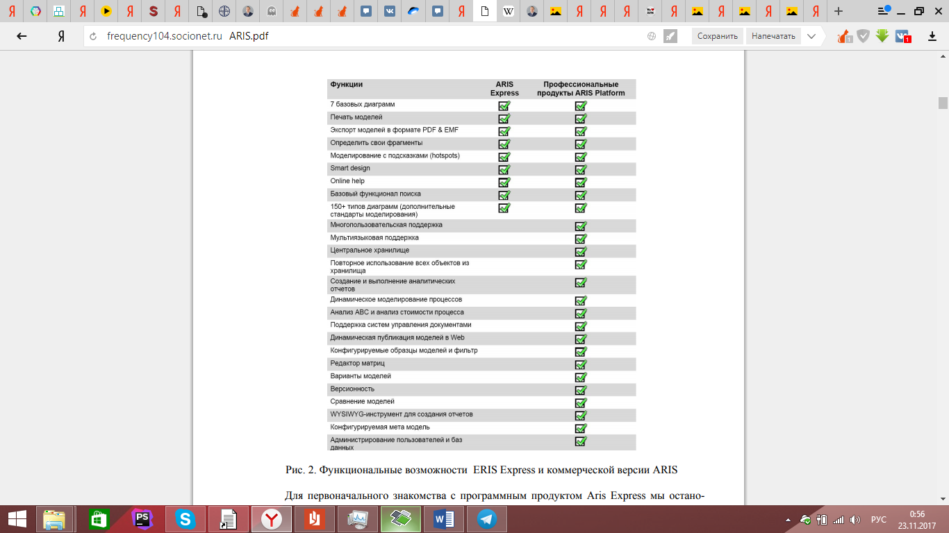

Рисунок 1 - Функциональные возможности ERIS Express и коммерческой версии ARIS

В таблице 1 перечислен и описан список задач, действующих лиц и объектов данных.

Таблица 1 – Список задач, действующих лиц и объектов данных

|  |  |  |  |  |
| --- | --- | --- | --- | --- |
| № | Название задачи | № и список действий, составляющих решение задачи | Участник, осуществляющий задачи | Объекты данных |
| 1 | Прием и обработка заказа | 1.1 Обработка заказа | Диспетчер | Информация о заказе |
| 1.2 Внесение данных, касающихся заказа, в БД |
| 2 | Прием оплаты и выполнение заказа | 2.1 Исполнение заказа | Водитель | Информация о заказе |
| 2.2. Получение оплаты за выполненный заказ |
| 3 | Информирование | 3.1 Обращение в службу с заказом (внесение данных) | Клиент | Информация о запросе |
| 3.2 Запрос информации о текущем положении назначенного автомобиля |
| 3.3 Запрос информации о бонусном счете |
| 3.4 Получение информации |
| 4 | Ведение статистики | 4.1 Получение необходимой информации для формирования отчетности | Администратор | Информация о выполненных заказах |
| 4.2 Формирование недельных и месячных отчетов |

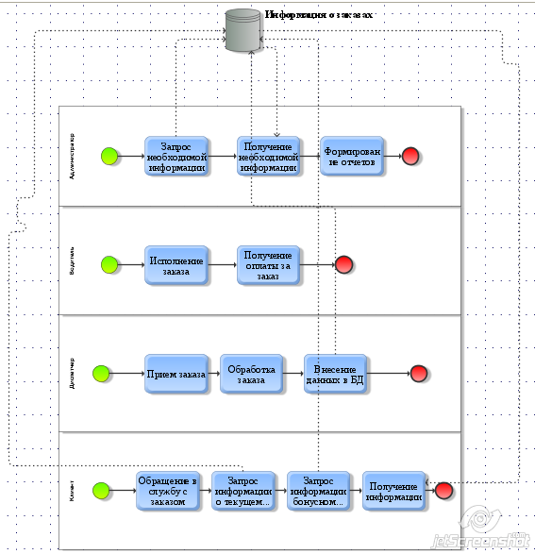

Рисунок 2 – BPMN – диаграмма

ВЫВОДЫ

В ходе выполнения данной практической и лабораторной работы было изучено CASE-средство ARIS Express, в котором и осуществилось построение BPMN-диаграммы. Сперва была построена простая модель процесса. Далее было произведено разделение задач между участниками процесса, определены объекты данных, которые принимают участие в процессах.

Таким образом, было выделено 5 участников: клиент, диспетчер, водитель, администратор и объект системы: база данных заказов.